Beginnen met Bridgen?


Bridgeclub Zuid Beveland
Organiseert weer een Cursus Bridge
Start Woensdag 16 september 2026
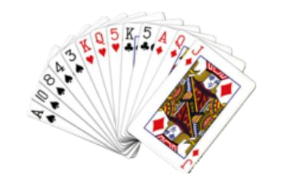

In Dorpshuis “Ons Dorpsleven” te ’s Gravenpolder
Van 13.30 – 16.00 uur of van 19.30 – 22.00 uur
Kosten: € 100,= inclusief lesboek en 1 consumptie

Voor informatie kunt u mailen naar:
secretariaat.bczuidbeveland@gmail.com

Bridgen verruimt je geest én kennissenkring

